Fonctions Lisp : Résumer

* Fichiers .lsp sur le serveur X:\DIVERS - PERSO - INCLASSABLE\AurelieStagiaire\Appload

Vous pouvez recopier (et même éditer) ces fichiers dans votre espace personnel.

Dans ce dossier vous trouverez un document *explication.pdf* présentant le Lisp et les scripts plus en détails.

* Chargement des fonctions :

Dans Autocad cliquez sur Outils->AutoLISP->Charger une application.

Sélectionnez les fichiers .lsp et cliquer sur charger.

Note : si vous souhaitez qu’Autocad charge automatiquement les fichiers au démarrage cliquez sur « contenu » et indiquez lui ces fichiers.

* Utilisation : les fonctions s’appellent en ligne de commande par leur nom (vect, br..) ensuite suivez les instructions !

Fonctions présentes

Pour l’instant sont présents les fichiers :

Patate.lsp

Custom.lsp

Mult.lsp et Mult.dcl

En début de chaque fichier vous trouverez une description des fonctions contenues dans le fichier. (vous pouvez les ouvrir avec un éditeur de texte).

Je modifierai le fichier custom.lsp à chaque fois que je rajoute une fonction.

Vous pouvez appeler ces fonctions simplement en tapant leur nom en ligne de commande.

Fichier patate.lsp :

**patate** :Sélectionnez la ou les polylignes fermées à transformer

Cliquez entrée

si vous n'êtes pas satisfait du résultat faites annuler

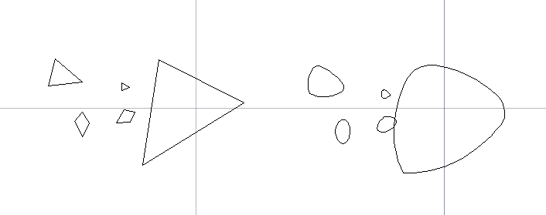

Fonction patate : polylignes avant et après transformation

Fichier custom.lsp

**vect** : crée une flèche vecteur. Il suffit de spécifier le point de début et de fin.

**vectdim** : permet de préciser les dimensions de la flèche (largeur et longueur). Exemple de commande : (vectdim 0.16 0.16) le premier argument est la largeur de la flèche le second la longueur

**vectech** : prend en compte une échelle. Le vecteur sera de longueur pt1-pt2 * echelle. (vectech 0.1 0.1 3) par exemple

**BR** : pour couper un objet en un seul point. Sélectionnez l'objet à couper puis cliquer sur le point où couper

**porte** : pour dessiner une porte. Spécifiez le premier point, le second point, puis cliquez du côté où ouvrir la porte. Couleur courante utilisée

**portec** : pour dessiner une porte avec embrasure. spécifiez le premier point, le second point, puis cliquez du côté où ouvrir la porte ainsi que du côté où dessiner les embrasures.

Pour changer les dimensions par défaut du cadre tapez sur une touche au début

**gnp** : gel ou dégèle le calque np

**vnp** : verrouille ou déverrouille le calque np

**repeat_offset** : permet de faire un décaler multiple. décaler l'objet selon une liste de distance (mode cumul ou interval)

**inc** : numérote avec incrémentation les sommets d'une polyligne, avec des chiffres ou des lettres et propose d’écrire le tableau de points. ATTENTION si votre scu est différent les coordonnées et les positions sont celles du SCU général !!!

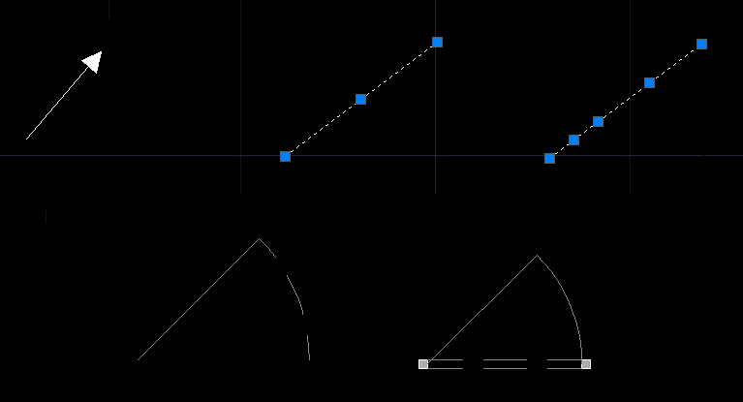

Fonctions du fichier custom, de gauche à droite: vect, BR

Seconde ligne porte et portec

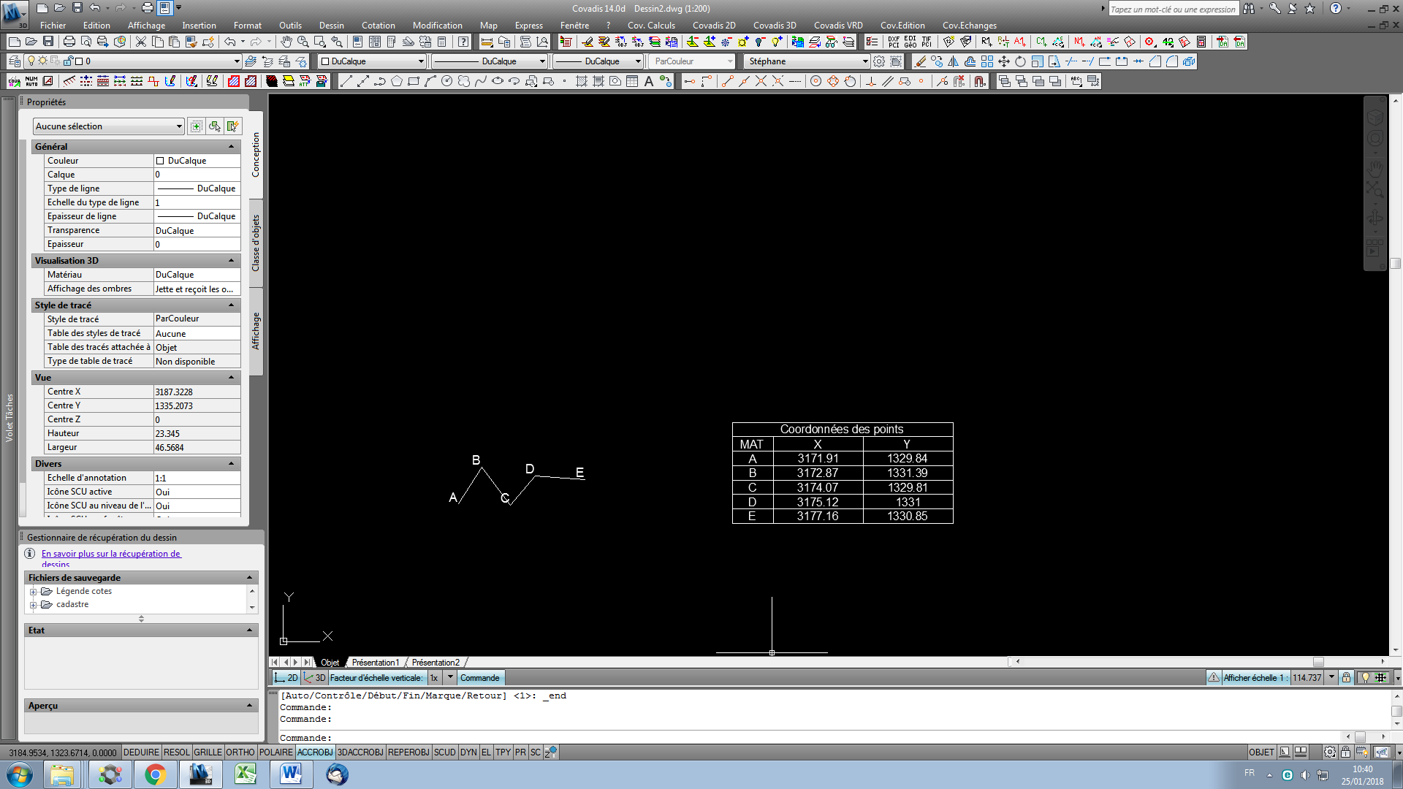Fonctions du fichier custom inc

Fichier Mult.lsp : pour dupliquer un calque en un certain nombre d’exemplaires

Pour utiliser ce fichier il faut aussi le fichier Mult.dcl et il faut l’indiquer à Autocad :

Faites Outils-Options dans le premier onglet Fichier,

+"Chemin de rechercher de fichiers de support" faites ajouter et indiquer le dossier

Cliquez OK

Fonction présente dans ce fichier : mult.

Entrez mult en ligne de commande, une interface s’ouvre. Sélectionnez le calque à dupliquer, le préfixe à placer pour les nouveaux calques, le nombre de duplications. Cliquez OK.

Exemple : si vous sélectionnez le calque Division, préfixe DIV, nombre 2, les calques créés auront les mêmes propriétés que le calque Division et il s’appelleront : DIV1_Division DIV2_Division